СИГНАЛІЗАЦІЙНЕ ПОВІДОМЛЕННЯ № 47
щодо фітосанітарного стану сільськогосподарських угідь в господарствах Київської області від 07.09.2026 року
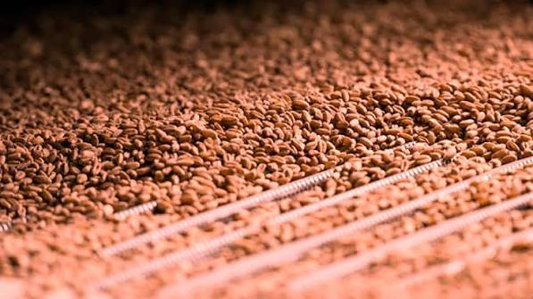

Головне управління Держпродспоживслужби в Київській області звертає увагу, що незабаром розпочнеться комплекс осінніх польових робіт, пов’язаних з посівом озимих культур.
Протруювання насіння — один із базових елементів передпосівного захисту пшениці. Його завдання — зменшити ризик розвитку насіннєвої та ранньої ґрунтової інфекції, захистити проросток у найбільш уразливий період і, за потреби, забезпечити початковий захист від окремих шкідників.
Протруювання насіння обов’язкове тому, що частина небезпечних хвороб може передаватися безпосередньо з насінням. Інші патогени зберігаються у ґрунті або на рослинних рештках та уражують проросток після висіву.
Фунгіцидне протруювання насіння може використовуватися для контролю або пригнічення, залежно від спектра конкретного препарату:
- твердої сажки;
- летючої сажки;
- окремих кореневих і прикореневих гнилей;
- фузаріозної насіннєвої інфекції;
- пліснявіння насіння;
- інших насіннєвих та ранніх ґрунтових інфекцій, зазначених на етикетці препарату.
Протруювання насіння особливо важливе для контролю сажкових хвороб. K-State відзначає, що правильно підібрані фунгіцидні протруйники ефективно контролюють тверду та летючу сажку, а також можуть покращувати формування сходів та пригнічувати окремі кореневі гнилі на початку розвитку рослини.
Водночас протруйник не замінює всю систему фунгіцидного захисту культури. Захист від багатьох кореневих хвороб переважно стосується початкових фаз розвитку й не гарантує контролю протягом усієї вегетації.

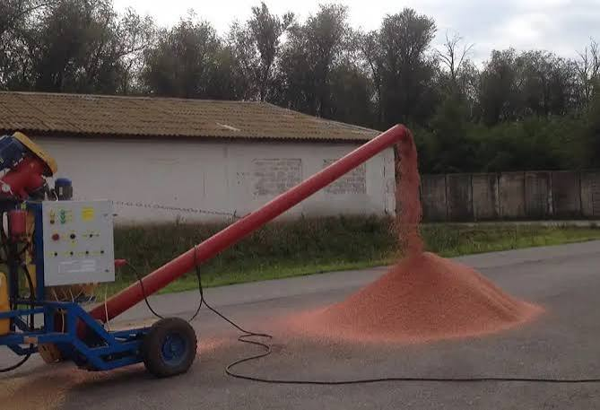Проведення передпосівного протруювання насіння дозволяє знизити втрати врожаю на 50% і більше.
Протруйники за характером дії поділяють на контактні та системні:

- Контактні не проникають всередину і діють на збудника хвороби під час безпосереднього контакту на поверхні насінини. Застосовуються за кілька тижнів до сівби.
- Системні проникають у тканини та судинну систему рослини і рухаються нею. Забезпечують захист від внутрішньої інфекції та тримають захист від появи сходів до фази кущення. Використовувати їх слід за кілька діб перед посівом.

Зміни клімату, які спостерігаються протягом останніх 15 років, призводять до зміни строків висіву, а також умов проростання рослин, тому потрібно надавати перевагу протруйникам з подовженою контактною дією.
Особливого значення набуває якісне протруєння насіння озимих культур із використанням фунгіцидів та інсектоакарацидів. При цьому проведення таких робіт із внесенням препаратів системної дії є першочерговим, оскільки дозволяє регулювати чисельність комплексу шкідливих організмів, що пошкоджують кореневу систему і сходи озимих рослин. Ефективним буде додавання до суміші протруйників ріст стимулюючих речовин, які підсилюють пригнічення патогенних організмів, створюючи на поверхні насінини плівку з органічних і мінеральних елементів, забезпечують живлення сходів на ранніх етапах розвитку рослини.
Крім вибору протруйника, не менш важливим фактором є якість протруювання, яка характеризується наступними показниками:
- Ступінь протруювання. Посівний матеріал повинен мати певну кількість протруйника, норма повинна бути чітко витримана.
- Рівномірний розподіл протруйника на посівному матеріалі. Він повинен бути таким, щоб кожне зерно отримало однакову його кількість, водночас його розподіл по поверхні має бути рівномірним.
- Високий рівень прилипання. Вся доза нанесеної діючої речовини повинна залишатись на зерні після механічного впливу: затарювання, транспортування і сівба.
- Текучість посівного матеріалу. Після проведення протруювання посівний матеріал повинен зберегти текучість (сипучість).
На якість протруєння впливають:
- посівний матеріал;
- протруйник і його препаративна форма;
- протруювальна техніка.

Протруювання проводять на спеціально організованих майданчиках або у відповідно обладнаних приміщеннях із застосуванням спеціального обладнання.
Майданчик для протруювання має розташовуватися не ближче 200 м від житлових і тваринницьких приміщень, зерносховищ, водойм, пасовищ тощо. Працівники повинні використовувати встановлені засоби індивідуального захисту (ЗІЗ). Конкретні вимоги до ЗІЗ визначають також за етикеткою та паспортом безпеки препарату.

Обов’язково потрібно враховувати фітотоксичність усіх застосовуваних препаратів та їх загальний вплив на екологію. Всі роботи треба проводити, суворо дотримуючись правил техніки безпеки при роботі з пестицидами та агрохімікатами та лише дозволеними препаратами згідно з «Державним реєстром пестицидів і агрохімікатів, дозволених до використання в Україні». До роботи з пестицидами і агрохімікатами допускаються лише ті особи, які пройшли навчання та мають Посвідчення про право роботи з пестицидами.

